 **ПРЕСС-РЕЛИЗ**

**В Алтайском крае названы победители регионального этапа Всероссийского конкурса «Лучший многофункциональный центр России»**

20 августа в Министерстве социальной защиты Алтайского края состоялось заседание конкурсной комиссии по проведению **краевого конкурса «Лучший многофункциональный центр Алтайского края».**

В **состав конкурсной комиссии** вошли представители Управления Федеральной службы государственной регистрации, кадастра и картографии по Алтайскому краю, УФНС России по Алтайскому краю, ГУ МВД России по Алтайскому краю, Алтайского фонда развития малого и среднего предпринимательства, Управления Алтайского края по развитию предпринимательства и рыночной инфраструктуры, Управления Росреестра по Алтайскому краю, Отделения ПФР по Алтайскому краю, Минсоцзащиты Алтайского края, администрации г. Барнаула, КАУ «МФЦ Алтайского края».

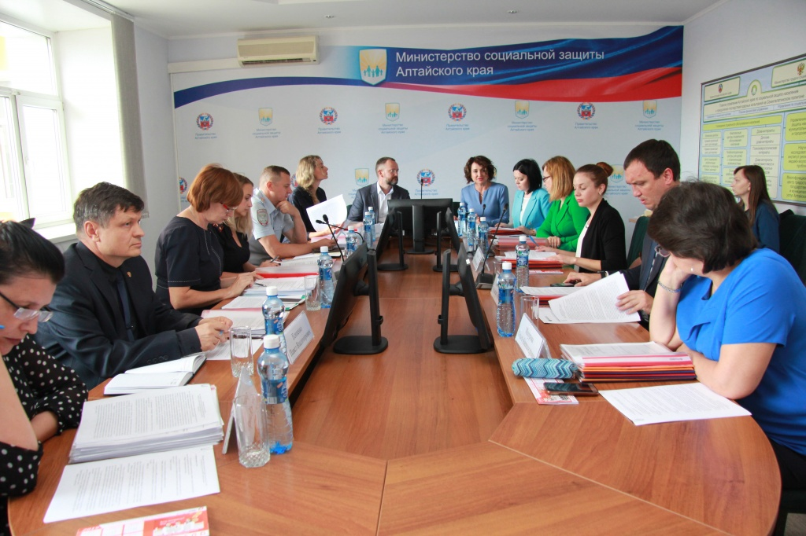

По результатам голосования **в номинации «Лучший универсальный специалист МФЦ Алтайского края» конкурсная комиссия присудила победу Волковой Александре Викторовне, специалисту II категории Новоалтайского филиала КАУ «МФЦ Алтайского края».** Александра будет представлять Алтайский край на Всероссийском конкурсе «Лучший многофункциональный центр России» в номинации «Лучший универсальный специалист МФЦ» в 2020 году.

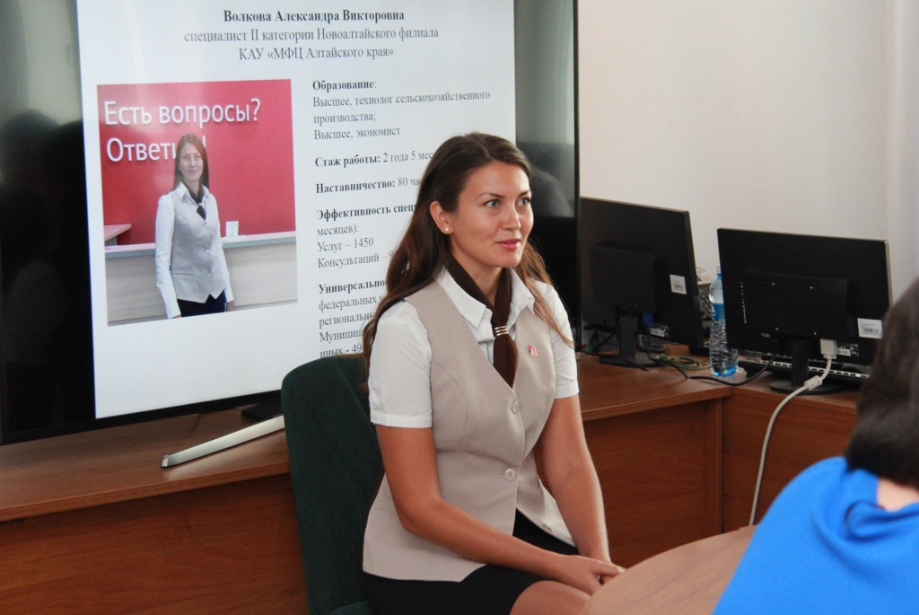

**Второе место присуждено Завгородней Виктории Юрьевне, специалисту I категории Новоалтайского филиала КАУ «МФЦ Алтайского края».**

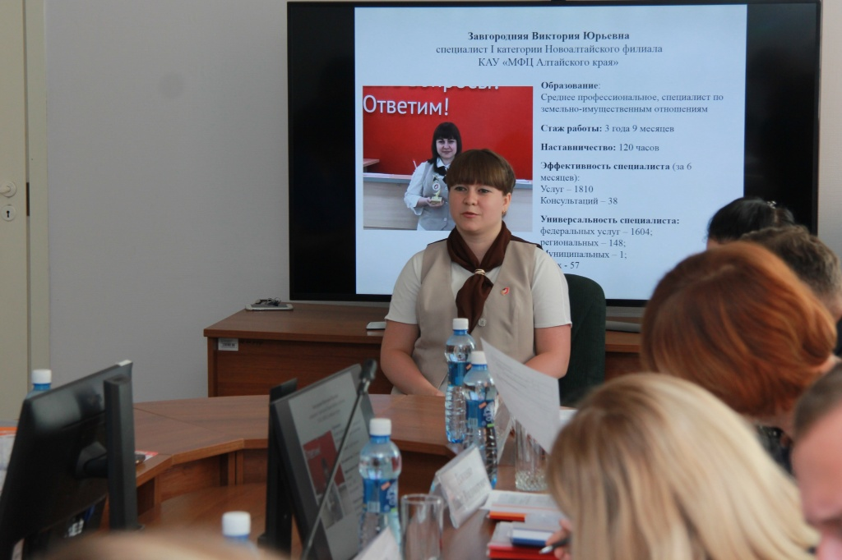

**Третье место – Черепановой Елене Андреевне, специалисту II категории филиала КАУ «МФЦ Алтайского края» по Октябрьскому району г. Барнаула.**

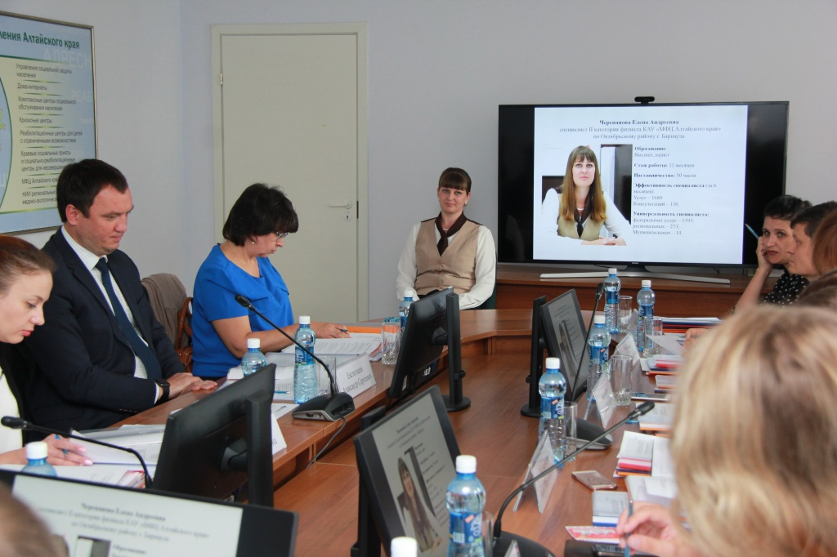

Участниками конкурса были представлены фотопрезентации и материалы в соответствии с конкурсной документацией. Конкурсная комиссия учитывала информацию о трудовом стаже конкурсанта, уровне подготовки, количестве и качестве оказанных государственных и муниципальных услуг, оценивала знания законодательства, отзывы заявителей МФЦ, а также навыки общения и умение найти выход в сложной ситуации. Члены конкурсной комиссии задавали вопросы по своим направлениям – какие документы необходимы для предоставления той или иной услуги, как конкурсанты видят свой дальнейший профессиональный и карьерный рост, чем нравится им их работа и в чем заключаются сложности.

Напомним, в номинации «Лучший универсальный специалист МФЦ Алтайского края» приняли участие 7 сотрудников КАУ «МФЦ Алтайского края» - из г. Барнаула, г. Новоалтайска, р.п. Благовещенка.

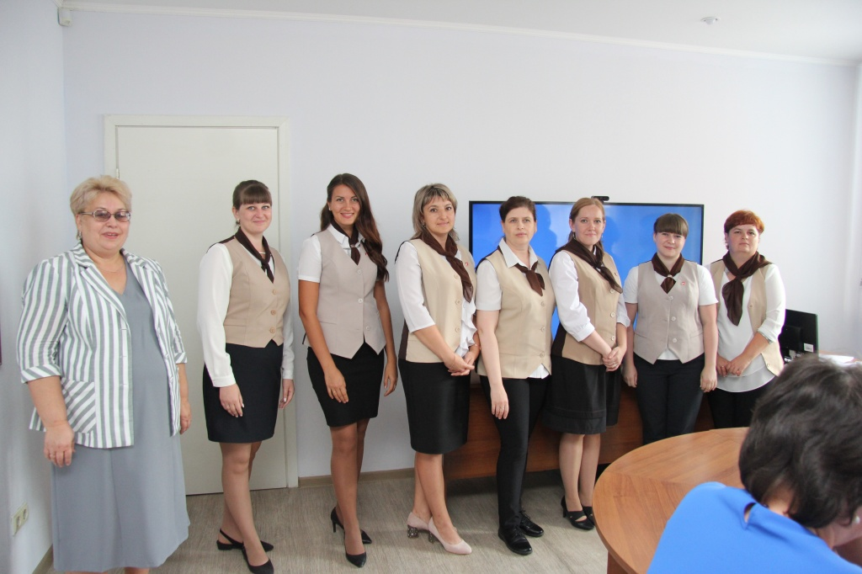

**За звание «Лучший многофункциональный центр России» на Всероссийском конкурсе будет бороться Новоалтайский филиал КАУ «МФЦ Алтайского края».**

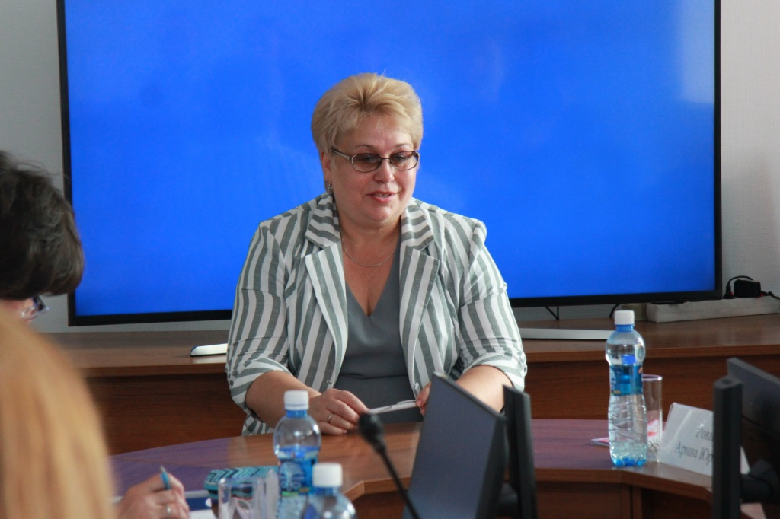

Заместитель председателя конкурсной комиссии – начальник управления по социальным выплатам и обеспечению деятельности **Оксана Анатольевна Кудинова** поздравила победителей, поблагодарив их за добросовестное исполнение очень важной и ответственной работы, а также пожелала победы на Всероссийском конкурсе «Лучший многофункциональный центр России».

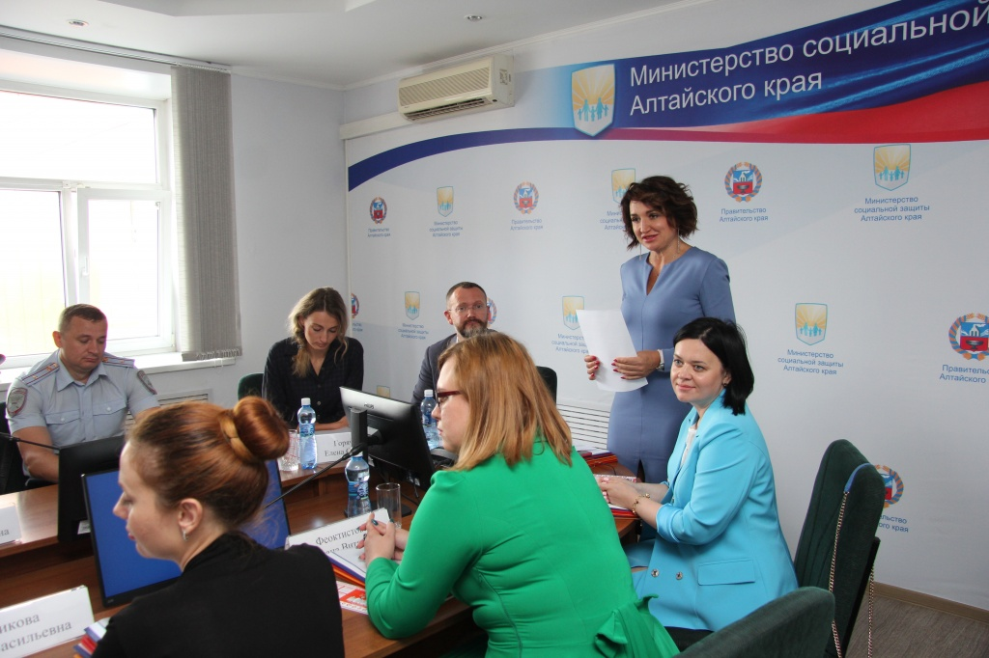

**Контакты для СМИ**

Никитина Екатерина Олеговна

ведущий специалист по связям с общественностью

КАУ «МФЦ Алтайского края»

8 (3852) 54-34-46

656064, г. Барнаул, ул. Павловский тракт, 58г

[pr@mfc22.ru](mailto:pr@mfc22.ru)

[mfc22.ru](https://mfc22.ru/)

[ВКонтакте](https://vk.com/mfc22)

[Facebook](https://www.facebook.com/mfc22.ru/)

[Instagram](https://www.instagram.com/mfc__22/)